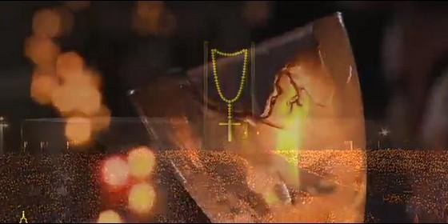
Rosario del Papa en Fátima

"Os llevo a todos en el corazón. Jesús os confío a mí"

Rosario del Papa en Fátima: "Hay que anteponer la misericordia al juicio"

Pide la bendición "sobre cada uno de los desheradados, a los que se les niega el futuro"
José Manuel Vidal, 12 de mayo de 2017 a las 22:53

Si queremos ser cristianos debemos ser marianos
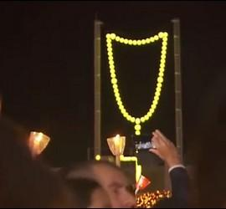/>
(José Manuel Vidal).- Bendición de las velas y rosario del Papa Francisco en Fátima. Con más de medio millón de fieles, con sus velas encendidas que brillan en la oscuridad de la noche portuguesa. Para ahuyentar la guerra y la desesperanza. Y para pedir a la Señora la bendición "sobre los desheredados", porque "Dios anteponer la misericordia al juicio".
Una noche de oración a María, la Virgen de Fátima, reina de la paz y de la esperanza. El Papa se vuelve a sentar ante la Señora y reza en silencio. Y en la enorme esplanada, abarrotada de gente, se vuelve a hacer silencio interior y exterior. La gente acompaña al papa en su oración, en medio de un recogimiento estremecedor.
Al fondo, brilla el rosario gigante. El Papa, vestido con dulleta blanca, da comienzo a la vigilia de oración, con cantos, rezos y antífonas cantadas. A continuación, el Papa bendice las velas, que se elevan en el cielo de Fátima.
Algunas frases de la catequesis del Papa
"Gracias por acogerme entre vosotros"
"En esta peregrinación de esperanza y de paz"
"Os llevo a todos en el corazón"
"Jesús os confío a mí"
"Ella, madre dulce y solícita de todos los necesitados"
"Bendición del Señor sobre cada uno de los desheradados, excluidos y abandonados, a los que se les niega el futuro"
"El Señor te bendiga y te guarde"
"La Virgen dio un rostro humano al Hijo del padre eterno"
"Con Cristo y María permanezcamos en Dios"
"Si queremos ser cristianos debemos ser marianos"
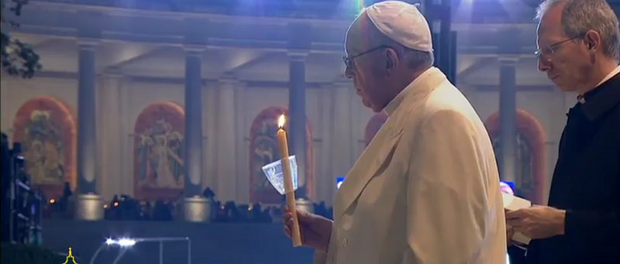
"Peregrinos con María"
"La primera que siguió a Cristo por el camino estrecho de la cruz"
"La bendita"
"Los pecados son perdonados por su misericordia"
"Hay que anteponer la misericordia al juicio"
"El juicio de Dios será siempre hecho a la luz de su misericordia"
"Dejemos de lado cualquier forma de miedo o temor"
"María, fuerza revolucionaria de la ternura y del cariño"
"La humildad y la ternura no son virtudes de de los débiles, sino de los fuertes"
"Seamos, con María, sacramentos de la misericordia de Dios,que perdona siempre y perdona todo"
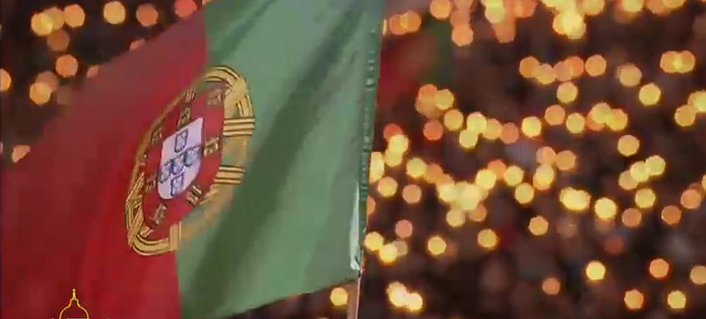
Texto completo de la catequesis del Papa
Queridos peregrinos de María y con María.
Gracias por recibirme entre vosotros y uniros a mí en esta peregrinación vivida en la esperanza y en la paz. Desde ahora, deseo asegurar a los que os habéis unidos a mí, aquí o en cualquier otro lugar, que os llevo en mi corazón. Siento que Jesús os ha confiado a mí (cf. Jn 21,15-17), y a todos os abrazo y os confío a Jesús, «especialmente a los más necesitados» -como la Virgen nos enseñó a pedir (Aparición, julio de 1917)-.
Que ella, madre tierna y solícita con todos los necesitados, les obtenga la bendición del Señor. Que, sobre cada uno de los desheredados e infelices, a los que se les ha robado el presente, de los excluidos y abandonados a los que se les niega el futuro, de los huérfanos y las víctimas de la injusticia a los que no se les permite tener un pasado, descienda la bendición de Dios encarnada en Jesucristo: «El Señor te bendiga y te proteja, ilumine su rostro sobre ti y te conceda su favor. El Señor te muestre su rostro y te conceda la paz» (Nm 6,24-26).
Esta bendición se cumplió plenamente en la Virgen María, puesto que ninguna otra criatura ha visto brillar sobre sí el rostro de Dios como ella, que dio un rostro humano al Hijo del Padre eterno; a quien podemos ahora contemplar en los sucesivos momentos gozosos, luminosos, dolorosos y gloriosos de su vida, como recordamos en el rezo del Rosario. Con Cristo y María, permanezcamos en Dios. En efecto, «si queremos ser cristianos, tenemos que ser marianos, es decir, hay que reconocer la relación esencial, vital y providencial que une a la Virgen con Jesús, y que nos abre el camino que nos lleva a él» (Pablo VI, Homilía en el Santuario de Nuestra Señora de
Bonaria, Cagliari, 24 abril 1970). De este modo, cada vez que recitamos el Rosario, en este lugar bendito o en cualquier otro lugar, el Evangelio prosigue su camino en la vida de cada uno, de las familias, de los pueblos y del mundo.
Peregrinos con María... ¿Qué María? ¿Una maestra de vida espiritual, la primera que siguió a Cristo por el «camino estrecho» de la cruz dándonos ejemplo, o más bien una Señora «inalcanzable» y por tanto inimitable? ¿La «Bienaventurada porque ha creído» siempre y en todo momento en la palabra divina (cf. Lc 1,45), o más bien una «santita», a la que se acude para conseguir gracias baratas? ¿La Virgen María del Evangelio, venerada por la Iglesia orante, o más bien una María retratada por sensibilidades subjetivas, como deteniendo el brazo justiciero de Dios listo para castigar: una María mejor que Cristo, considerado como juez implacable; más misericordiosa que el Cordero que se ha inmolado por nosotros?
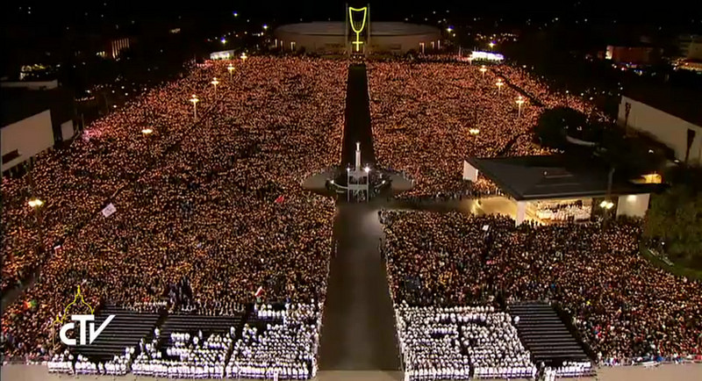
Cometemos una gran injusticia contra Dios y su gracia cuando afirmamos en primer lugar que los pecados son castigados por su juicio, sin anteponer -como enseña el Evangelio- que son perdonados por su misericordia. Hay que anteponer la misericordia al juicio y, en cualquier caso, el juicio de Dios siempre se realiza a la luz de su misericordia. Por supuesto, la misericordia de Dios no niega la justicia, porque Jesús cargó sobre sí las consecuencias de nuestro pecado junto con su castigo conveniente.
Él no negó el pecado, pero pagó por nosotros en la cruz. Y así, por la fe que nos une a la cruz de Cristo, quedamos libres de nuestros pecados; dejemos de lado cualquier clase de miedo y temor, porque eso no es propio de quien se siente amado (cf. 1 Jn 4,18). «Cada vez que miramos a María volvemos a creer en lo revolucionario de la ternura y del cariño. En ella vemos que la humildad y la ternura no son virtudes de los débiles sino de los fuertes, que no necesitan maltratar a otros para sentirse importantes. [...] Esta dinámica de justicia y ternura, de contemplar y caminar hacia los demás, es lo que hace de ella un modelo eclesial para la evangelización» (Exhort. Ap. Evangelii gaudium, 288). Que seamos, con María, signo y sacramento de la misericordia de Dios que siempre perdona, perdona todo.
Llevados de la mano de la Virgen Madre y ante su mirada, podemos cantar con alegría las misericordias del Señor. Podemos decir: Mi alma te canta, oh Señor. La misericordia que tuviste con todos tus santos y con todo tu pueblo fiel la tuviste también conmigo. Oh Señor, por culpa del orgullo de mi corazón, he vivido distraído siguiendo mis ambiciones e intereses, pero sin conseguir ocupar ningún trono. La única manera de ser exaltado es que tu Madre me tome en brazos, me cubra con su manto y me ponga junto a tu corazón. Que así sea.

